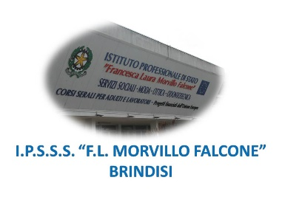

ISTITUTO PROFESSIONALE DI STATO PER I SERVIZI SOCIALI
“Francesca Laura MORVILLO FALCONE”
Via Galanti, 1 - Tel. 0831/513991
brrf010008@istruzione.it – brrf010008@pec.istruzione.it
www.morvillofalconebrindisi.edu.it
72100 B R I N D I S I

MATERIA: letteratura italiana (ore settimanali:4.).
CLASSE: 3ASS-SV
ANNO SCOLASTICO: 2022/2023
DOCENTE: Prete Giusy

Libro di testo: “La scoperta della letteratura” di Sacco

Argomenti:

Il medioevo
I primi documenti in volgare
La prima letteratura il volgare: lingua D’oc e D’oil.
Scuola Siciliana, Toscana, la poesia comico realistica, religiosa e Dolce stil novo.
Dante: vita, poetica e opere.
Petrarca: vita, poetica e opere.
Boccaccio: vita, poetica e opere.
Umanesimo e Rinascimento
Bembo, Puci, Poliziano, Lorenzo Dei Medici e Matteo Maria Boiardo.
Ariosto: vita, poetica e opere.
Machiavelli: vita, poetica e opera. Guicciardini: vita
Tasso: vita, opera.

La classe

Il docente

_______________________

